Играем в кукольный театр.

Театр кукол!
Как много он значит для детского сердца, с каким нетерпением ждут дети встречи с ним! Кукла может все или почти все. Она творит чудеса: веселит, обучает, развивает творчество дошкольников, корректирует их поведение.

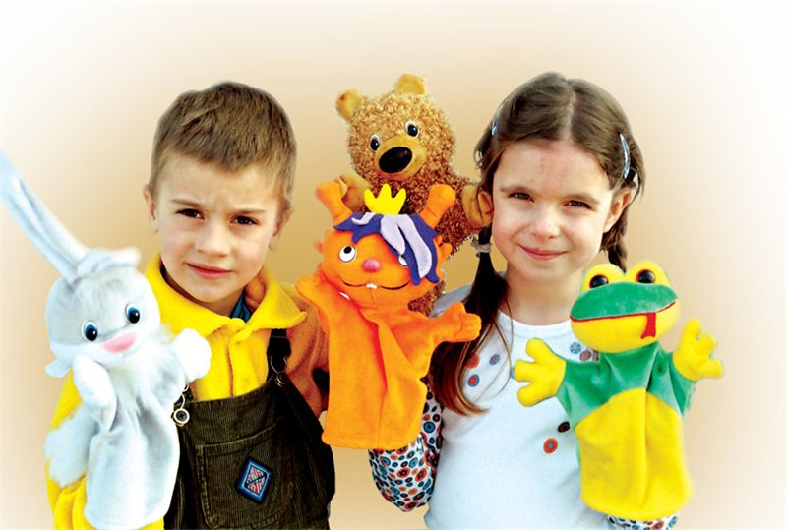 | Как сделать, чтобы радость общения с кукольным театром стала ежедневной? Нужно создать кукольный театр дома!  Для организации кукольного театра необходимы яркие, удобные в управлении, легкие куклы.  Они формируют у детей определенные умения и навыки, развивают детское творчество (песенное, танцевальное, игровое, импровизацию на детских музыкальных инструментах).

Знакомство детей с кукольным театром начинается уже с 2-х лет. С успехом можно использовать театр картинок (фланеллеграф), театр петрушек (перчаточные куклы), настольный театр.  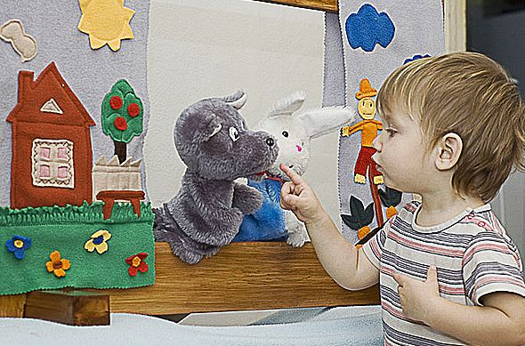 Сценарием представления может служить любая знакомая сказка, а также сюжет, подсказанный из жизни. С большим удовольствием следят дети за движущимися фигурками на ярко освещенном экране. Теневой театр приковывает внимание детей, развивает умение сосредотачиваться. | 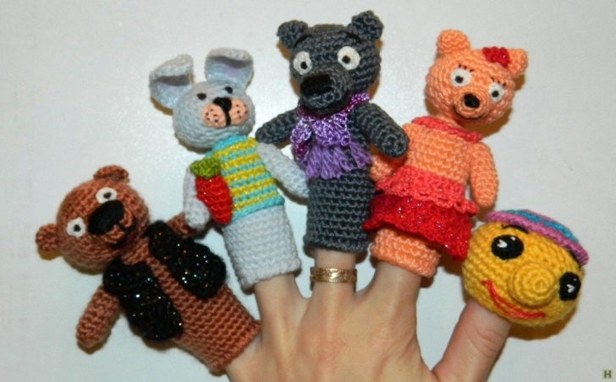  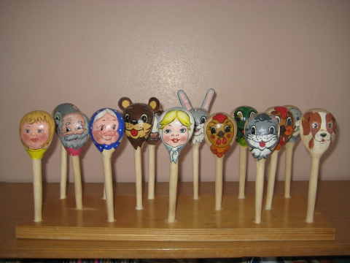  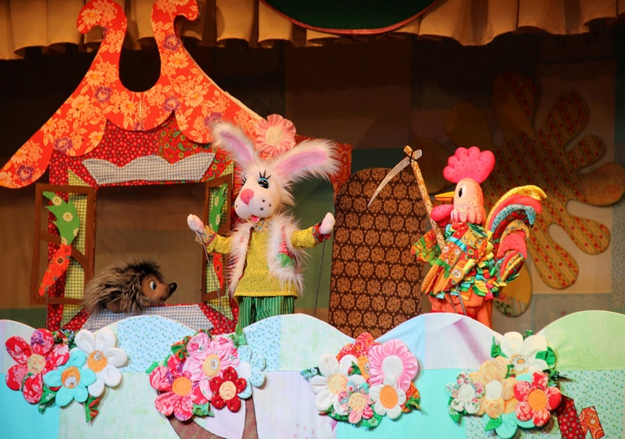

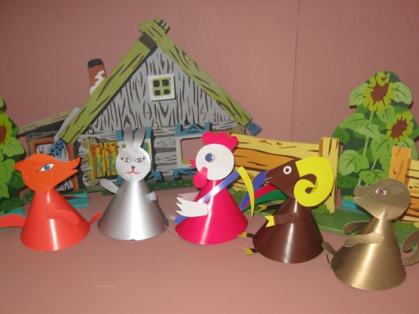 | К трем годам малыши пытаются самостоятельно участвовать в кукольном спектакле. Такое стремление детей необходимо поддерживать, развивать и укреплять.  Для этой цели подойдет пальчиковый театр. Простые куклы можно сделать самим, нарисовав лицо и волосы на бумажном или матерчатом чехольчике.  Игры с пальчиковыми куклами помогают малышу лучше управлять движениями собственных пальцев.
При изготовлении кукол нужно учитывать соотношение игрушек по размеру и фактуре материала. Забавный настольный театр можно связать на спицах или крючком из различных видов пряжи. Чтобы вязаные куклы держали форму, их надевают на пластмассовые бутылочки. Для настольного театра также подойдут игрушки, вылепленные из глины или соленого теста. Интересные куклы можно изготовить из бумажных конусов, |  | 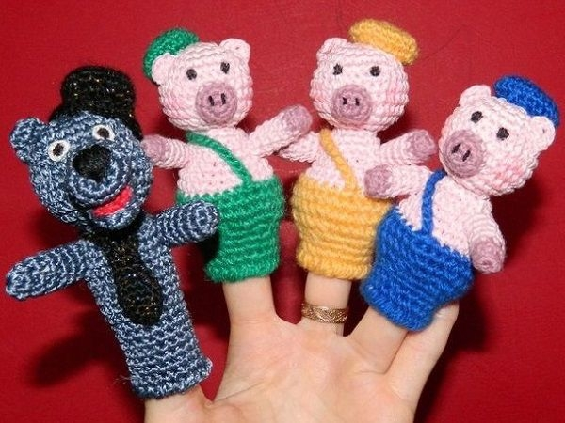
цилиндров, коробочек различной высоты.
Разыгрывание различных ситуаций с куклами, которые ведут себя как люди, развивает воображение ребенка. Играя вместе с взрослым, малыш овладевает ценностными навыками общения.
Белова О. С. музыкальный руководитель МАДОУ детский сад № 32

